2023年度
阿坝州壤塘县信访工作局部门决算

目录

第一部分 部门概况 1
一、部门职责 1
二、机构设置 2
第二部分 2023年度部门决算情况说明 3
一、收入支出决算总体情况说明 3
二、收入决算情况说明 4
三、支出决算情况说明 4
四、财政拨款收入支出决算总体情况说明 5
五、一般公共预算财政拨款支出决算情况说明 5
六、一般公共预算财政拨款基本支出决算情况说明 8
七、“三公”经费财政拨款支出决算情况说明 9
八、政府性基金预算支出决算情况说明 10
九、国有资本经营预算支出决算情况说明 10
十、其他重要事项的情况说明 11
第三部分 名词解释 12
第四部分 附件 15
第五部分 附表 16
一、收入支出决算总表 16
二、收入决算表 16
三、支出决算表 16
四、财政拨款收入支出决算总表 16
五、财政拨款支出决算明细表 16
六、一般公共预算财政拨款支出决算表 16
七、一般公共预算财政拨款支出决算明细表 16
八、一般公共预算财政拨款基本支出决算表 16
九、一般公共预算财政拨款项目支出决算表 16
十、一般公共预算财政拨款“三公”经费支出决算表 16
十一、政府性基金预算财政拨款收入支出决算表 16
十二、政府性基金预算财政拨款“三公”经费支出决算表 16
十三、国有资本经营预算财政拨款支出决算表 16
十四、国有资本经营预算财政拨款支出决算表 16

第一部分 部门概况

一、部门职责

（一）主要职能
1.履行政治领导责任，做好理论武装和思想政治工作，负责学习、宣传、贯彻执行党的理论和路线方针政策，贯彻落实党中央、省委、州委、县委的决策部署，发挥好把方向、管大局、保落实的重要作用。
2.讨论和决定本单位下列重大问题。党的路线方针政策、国家法律法规和上级党组织重要会议、重要文件、重大决策部署的贯彻落实事项。需要向上级党组织请示报告的重要事项。内部机构设置、职责、人员编制等事项。重大决策、重要人事任免、重大项目安排、大额资金使用等事项。基层党组织和党员队伍建设方面的重要事项。意识形态工作、思想政治工作和精神文明建设方面的重要事项。党风廉政建设和反腐败工作方面的重要事项。其他应当由党组讨论和决定的重大问题。
3.贯彻党管干部原则，加强干部队伍建设，完善干部培养选拔机制，加强干部教育管理监督。贯彻党管人才原则，加强人才队伍建设。加强对本单位工会、共青团、妇联等群团工作的领导。
4.履行党要管党、从严治党责任，加强对本单位党的建设的领导，落实党建工作责任制。认真履行党风廉政建设主体责任，支持纪检监察机构履行监督责任。

二、机构设置
阿坝州壤塘县信访工作局为下属二级单位，本单位为行政单位。

第二部分 2023年度部门决算情况说明

- 收入支出决算总体情况说明
2023年度收入总计134.53万元，与2022年相比，减少53.00万元，下降28.26%。主要变动原因：本当年基本支出减少，收支减少; 支出总计134.53万元。与2022年相比，减少54.02万元，下降28.65%。主要变动原因:当年基本支出减少，收支减少。

（图1：收、支决算总计变动情况图）

- 收入决算情况说明
2023年本年收入合计134.53万元，其中：一般公共预算财政拨款收入134.53万元，占100.00%。

（图2：收入决算结构图）
- 支出决算情况说明
2023年本年支出合计134.53万元，其中：基本支出134.53万元，占100%；项目支出0万元，占0% 。

（图3：支出决算结构图）

四、财政拨款收入支出决算总体情况说明
2023年度财政拨款收入总计134.53万元，与2022年相比，减少53.00万元，下降28.26%。主要变动原因：本当年基本支出减少，收支减少; 2023年财政拨款支出总计134.53万元。与2022年相比，减少54.02万元，下降28.65%。主要变动原因:当年基本支出减少，收支减少。

（图4：财政拨款收、支决算总计变动情况）

五、一般公共预算财政拨款支出决算情况说明

（一）一般公共预算财政拨款支出决算总体情况
2023年一般公共预算财政拨款支出134.53万元，占本年支出合计的100.00%。与2020年相比，一般公共预算财政拨款减少54.02万元，下降28.65%。主要变动原因为当年基本支出减少，收支减少。

（图5：一般公共预算财政拨款支出决算变动情况）

（二）一般公共预算财政拨款支出决算结构情况
2023年一般公共预算财政拨款支出134.53万元，主要用于以下方面:一般公共服务支出100.64万元，占74.81%；社会保障和就业支出17.52万元，占13.02%；卫生健康支出6.98万元，占5.19%；住房保障支出9.38万元，占6.97%。

（图6：一般公共预算财政拨款支出决算结构）

（三）一般公共预算财政拨款支出决算具体情况
2023年一般公共预算支出决算数为134.53万元，完成预算100.00%。其中：
1.一般公共服务（类）政府办公厅（室）及相关机构事务（款）行政运行（项）: 支出决算为100.64万元，完成预算100%，决算数等于预算数。
2.社会保障和就业支出（类）行政事业单位养老支出（款）机关事业单位基本养老保险缴费支出（项）: 支出决算为12.24万元，完成预算100%，决算数等于预算数。
3.社会保障和就业支出（类）行政事业单位养老支出（款）机关事业单位职业年金缴费支出（项）: 支出决算为5.27万元，完成预算100%，决算数等于预算数。
4.卫生健康（类）行政事业单位医疗（款）行政单位医疗（项）:支出决算为5.90万元，完成预算100%，决算数等于预算数。
5.卫生健康（类）行政事业单位医疗（款）公务员医疗补助（项）:支出决算为1.08万元，完成预算100%，决算数等于预算数。
6.住房保障支出（类）住房改革支出（款）住房公积金（项）：支出决算为8.14万元，完成预算100%，决算数等于预算数。
7.住房保障支出（类）住房改革支出（款）购房补贴（项）：支出决算为1.24万元，完成预算100%，决算数等于预算数。

六、一般公共预算财政拨款基本支出决算情况说明
2023年一般公共预算财政拨款基本支出134.53万元，其中：
人员经费124.94万元，主要包括：基本工资、津贴补贴、奖金、伙食补助费、绩效工资、机关事业单位基本养老保险缴费、职业年金缴费、其他社会保障缴费、其他工资福利支出、离休费、退休费、抚恤金、生活补助、医疗费补助、奖励金、住房公积金、其他对个人和家庭的补助支出等。
日常公用经费9.59万元，主要包括：办公费、印刷费、咨询费、手续费、水费、电费、邮电费、取暖费、物业管理费、差旅费、因公出国（境）费用、维修（护）费、租赁费、会议费、培训费、公务接待费、劳务费、委托业务费、工会经费、福利费、公务用车运行维护费、其他交通费、税金及附加费用、其他商品和服务支出、办公设备购置、专用设备购置、信息网络及软件购置更新、其他资本性支出等。

七、“三公”经费财政拨款支出决算情况说明

（一）“三公”经费财政拨款支出决算总体情况说明
2023年“三公”经费财政拨款支出决算为0万元，完成预算0%，决算数与预算数持平。

（二）“三公”经费财政拨款支出决算具体情况说明
2023年“三公”经费财政拨款支出决算中，因公出国（境）费支出决算0万元，占0%；公务用车购置及运行维护费支出决算0万元，占0%；公务接待费支出决算0万元，占0%。具体情况如下：

（图7：“三公”经费财政拨款支出结构）
1.因公出国（境）经费支出0万元。全年安排因公出国（境）团组0次，出国（境）0人。因公出国（境）支出决算比2022年增加/减少0万元，增长/下降0%。主要原因是2022年与2023年均无因公出国（境）经费支出。
开支内容包括：无（团组名称、出访地点、取得成效）等。
2.公务用车购置及运行维护费支出0万元,完成预算0%。公务用车购置及运行维护费支出决算比2022年增加/减少0万元，增长/下降0%。
其中：公务用车购置支出0万元。全年按规定更新购置公务用车0辆，其中：轿车0辆、金额0万元，越野车0辆、金额0万元，载客汽车0辆、金额0万元。截至2023年12月底，单位共有公务用车1辆，其中：轿车0辆、越野车1辆、载客汽车0辆，其他用车0辆。
公务用车运行维护费支出0万元，主要用于车辆日常所需的维修费、过路费、保险费等支出。
3.公务接待费支出0万元。公务接待费支出决算比2022年增加/减少0万元，增长/下降0%。主要原因是2022年与2023年均无公务接待费支出。其中：
国内公务接待支出0万元。国内公务接待0批次，0人次（不包括陪同人员），共计支出0万元。
外事接待支出0万元，外事接待0批次，0人，共计支出0万元。

八、政府性基金预算支出决算情况说明
2023年政府性基金预算拨款支出0万元。
- 国有资本经营预算支出决算情况说明
2023年国有资本经营预算拨款支出0万元。

十、其他重要事项的情况说明

（一）机关运行经费支出情况
2023年，壤塘县信访工作局机关运行经费支出9.59万元，比2020年减少42.16万元，下降81.47%。主要原因是基本支出减少。机关运行经费减少。

（二）政府采购支出情况
2023年，壤塘县信访工作局政府采购支出总额0万元。

（三）国有资产占有使用情况
截至2023年12月31日，壤塘县信访工作局无公务用车。

（四）预算绩效管理情况。
根根据预算绩效管理要求，本单位在年初预算编制阶段，组织对1个项目开展了预算事前绩效评估，对1个项目编制了绩效目标，预算执行过程中，选取1个项目开展绩效监控，年终执行完毕后，对1个项目开展了绩效目标完成情况自评。
组织对2023年度一般公共预算、政府性基金预算、国有资本经营预算、社会保险基金预算以及资本资产、债券资金等全面开展绩效自评，形成阿坝州壤塘县信访工作局（含部门预算项目）绩效自评报告，其中，阿坝州壤塘县信访工作局会（含部门预算项目）绩效自评得分为99分，绩效自评综述：本次部门整体支出绩效自评得分为99分总体表现良好，绩效自评报告详见附件。

- 名词解释

1.财政拨款收入：指单位从同级财政部门取得的财政预算资金。
2.事业收入：指事业单位开展专业业务活动及辅助活动取得的收入。
3.经营收入：指事业单位在专业业务活动及其辅助活动之外开展非独立核算经营活动取得的收入。
4.其他收入：指单位取得的除上述收入以外的各项收入。主要是援建资金。
5.年初结转和结余：指以前年度尚未完成、结转到本年按有关规定继续使用的资金。
6.年末结转和结余：指单位按有关规定结转到下年或以后年度继续使用的资金。
7.一般公共服务支出（类）政府办公厅（室）及相关机构事务（款）行政运行（项）：指行政单位（包括实行公务员管理的事业单位）的基本支出。
8.一般公共服务支出（类）政府办公厅（室）及相关机构事务（款）信访事务（项）：指各级政府用于接待群众来信来访方面的支出。
9.社会保障和就业（类）行政事业单位养老支出（款）机关事业单位基本养老保险缴费支出（项）：指由单位缴纳的基本养老保险费支出。
10.社会保障和就业（类）行政事业单位养老支出（款）机关事业单位职业年金缴费支出（项）：指机关事业单位实施养老保险制度由单位实际缴纳的职业年金。
11.卫生健康支出（类）行政事业单位医疗（款）行政单位医疗（项）：指财政部门集中安排的行政单位基本医疗保险缴费经费。
12.住房保障支出（类）住房改革支出（款）住房公积金（项）：指行政事业单位安装工资比例为职工缴纳的住房公积金。
13.基本支出：指为保障机构正常运转、完成日常工作任务而发生的人员支出和公用支出。
14.项目支出：指在基本支出之外为完成特定行政任务和事业发展目标所发生的支出。
15.经营支出：指事业单位在专业业务活动及其辅助活动之外开展非独立核算经营活动发生的支出。
16.“三公”经费：指部门用财政拨款安排的因公出国（境）费、公务用车购置及运行费和公务接待费。其中，因公出国（境）费反映单位公务出国（境）的国际旅费、国外城市间交通费、住宿费、伙食费、培训费、公杂费等支出；公务用车购置及运行费反映单位公务用车车辆购置支出（含车辆购置税）及租用费、燃料费、维修费、过路过桥费、保险费等支出；公务接待费反映单位按规定开支的各类公务接待（含外宾接待）支出。
17.机关运行经费：为保障行政单位（含参照公务员法管理的事业单位）运行用于购买货物和服务的各项资金，包括办公及印刷费、邮电费、差旅费、会议费、福利费、日常维修费、专用材料及一般设备购置费、办公用房水电费、办公用房取暖费、办公用房物业管理费、公务用车运行维护费以及其他费用。

第四部分 附件

附件1
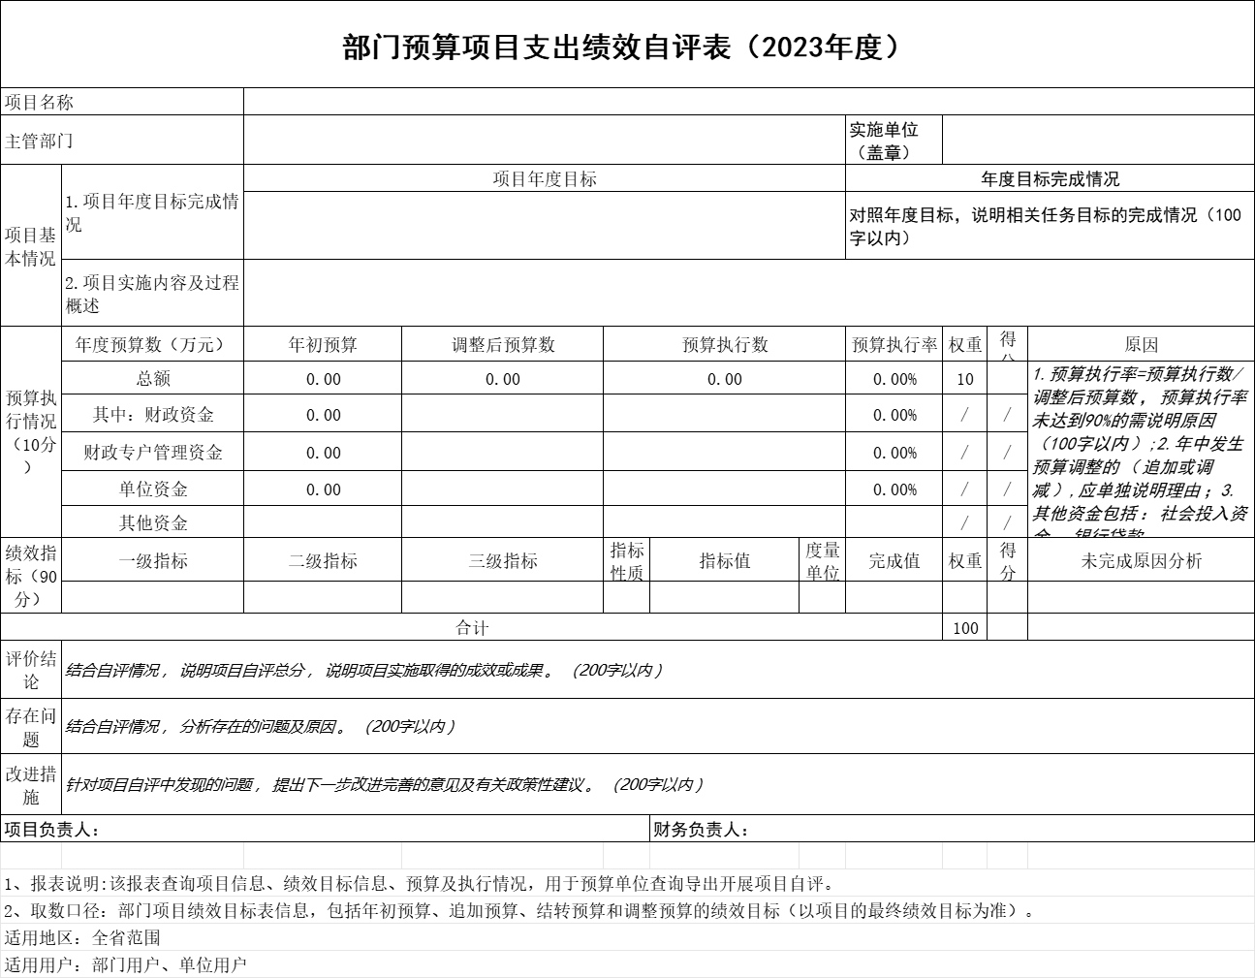

第五部分 附表

一、收入支出决算总表

二、收入决算表

三、支出决算表

四、财政拨款收入支出决算总表

五、财政拨款支出决算明细表

六、一般公共预算财政拨款支出决算表

七、一般公共预算财政拨款支出决算明细表

八、一般公共预算财政拨款基本支出决算表

九、一般公共预算财政拨款项目支出决算表

十、一般公共预算财政拨款“三公”经费支出决算表

十一、政府性基金预算财政拨款收入支出决算表

十二、政府性基金预算财政拨款“三公”经费支出决算表

十三、国有资本经营预算财政拨款支出决算表

十四、国有资本经营预算财政拨款支出决算表

